为元朗正名，监警会报告还原元朗抗暴真相！

原创 有里儿有面 [有理儿有面](javascript:void(0);)

**有理儿有面**

微信号 youli-youmian

功能介绍 你说是不是

2020-05-18[原文](https://mp.weixin.qq.com/s?__biz=Mzg3MjEyMTYyNg==&mid=2247492356&idx=1&sn=72adebdcc8392d7f58189c5069eb06e1&chksm=cef6b771f9813e6735b6b0244ad1f9b0c161f6a4dca7ffbbc36c90a1ac4e5448946c445f79cb&scene=27#wechat_redirect&cpage=74) 发表于

收录于合集



香港独立监察警方处理投诉委员会（简称：监警会）5月15日 发表超过一千页的报告，审视香港警方处理“反修例运动”的行动，重点检讨过去多宗大型事件。整体而言，报告肯定了警方处置方法，但也认为警方存在改善空间。例如即使澄清诸多真相，但仍提出了52项建议，促请警方检讨相关程序、策略和部署、订定警员及指挥官使用武力应负的责任等等。报告形容香港示威变质，正被扯向一个“恐怖主义”的年代。

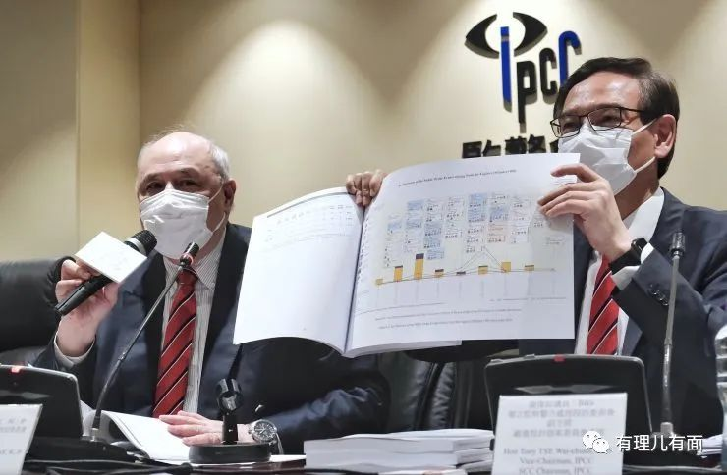

整份报告太长，我们就来重点看看最具争议的，去年7月21日元朗白衣村民奋起抗击黑衣暴徒这一段吧。

元朗区位于新界西北部，是一块冲积平原，与深圳隔深圳湾相望，乘过境巴士半小时就能到皇岗口岸。因为近年来发展迅速，被香港人选入“新市镇五大天王”。元朗围村位于元朗，但是围村村民和元朗市区居民，存在着一定的不同。

居住在元朗围村中的村民一直具有爱国爱港、抵抗侵略、保卫家园的优良传统。

1899年4月，英国殖民者派出人员接管新界， 乡民群起反对接管，双方发生冲突，英国出动正规军，残酷镇压了元朗人民的反抗。

抗日战争中，香港民众开展了不屈不挠的反侵略斗争，当时建立了抗日自卫队、常备队、护村队等，形成了群众自己的抗日力量。1943年12月，广东人民抗日游击队成立东江纵队，原本在港九地区活动的游击队仍称港九大队，其以抗日短枪队为基础，先后组建了多个中队，其中一个就是元朗中队。

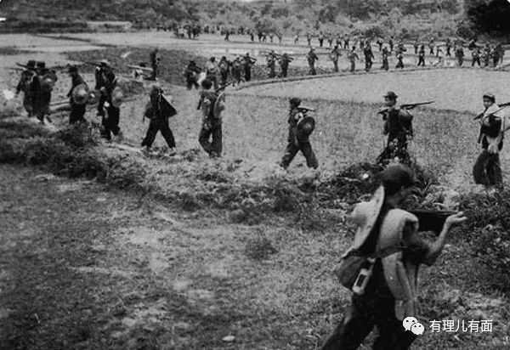

（东江纵队港九大队）

去年香港修例风波伊始，元朗围村即有零星黑衣人进村骚扰，被村民义愤填膺地驱逐。

2019年7月21日，是乱港分子宣称的“最终一战“（虽然这口号后来又出现了十几次），元朗就是他们要拿下的一个硬骨头。

当天，乱港派议员林卓廷带领大批黑衣人集结于元朗，准备入村滋事。由于之前暴徒大肆鼓噪，并在网上贴出踏平元朗、火烧祠堂的煽动海报，元朗人已知道家园要被滋扰，为保卫家园他们持红旗，身着白衣聚集于村子附近。

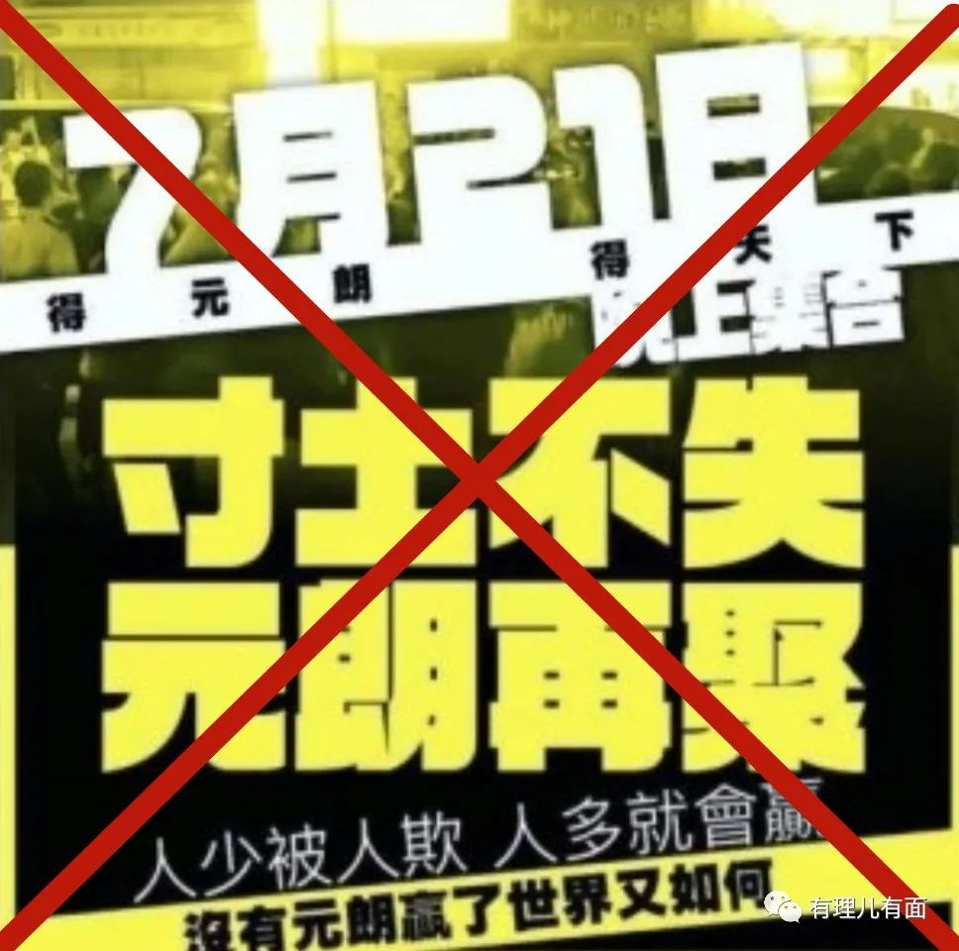

（暴徒号召袭击元朗文宣）

一开始黑衣人入村，元朗村民还是很客气的和他们讲道理，但受到林卓廷及暴徒的指骂侮辱，在拉扯中一位元朗长者被气得心脏病发倒地。元朗村民见长辈倒地，个个怒从心中起，抄起手中藤条与手持铁头长雨伞、戴头盔口罩的黑衣暴徒战做一团。虽然装备处于劣势，但是敢于拼命保村的村民，绝不是这群打着“革命”口号的乱港分子所能匹敌的。

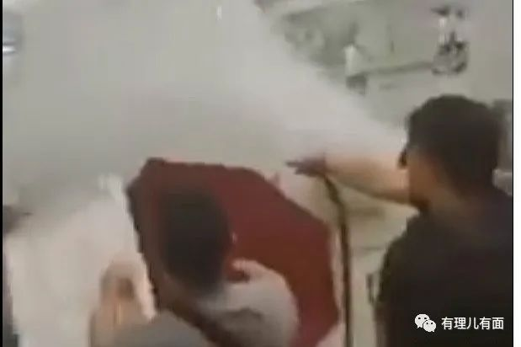

（黑暴当晚用地铁站消防水枪喷射元朗村民）

第二天接受电台采访的一名乱港暴徒谈起当时情形时仍心有余悸：我们以前对警察也就是骂，没想到他们(元朗村民)完全不一样，动手就打。

当天，进攻的黑衣人很快就被村民驱散得落荒而逃，从村口抱头鼠窜到元朗地铁站。元朗村民追至地铁站其实已经停下脚步，双方隔着地铁铁闸对骂。以为村民胆怯的林卓廷招呼黑衣人重新聚集，拆开地铁站消防水枪，用高压水枪攻击村民。元朗村民气愤难当，当场就扒开地铁闸门冲进地铁站，继续追打黑衣暴徒。有的乱港分子当场认怂、跪地求饶，有的边报警边疯狂逃窜。可他们忘记了，警察正被他们的同伙堵在港岛区打骂，无法过来保护他们。

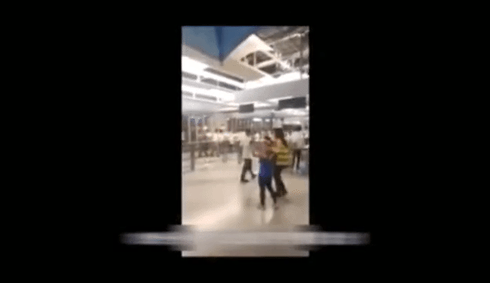

为掩盖当天乱港分子打砸中联办、涂污国徽的罪恶暴行，第二天被乱港势力控制的香港黄媒，齐刷刷都以白衣人无差别攻击市民为报道，诬称“黑社会”殴打“无辜”市民，还称这是恐怖袭击，甚至还把一名肥胖女曱甴被吓得瘫在地上包装为孕妇被打。

该事件自此被乱港势力反复炒作，此后每个月暴徒们都要去元朗围村门口的地铁站闹腾、祭奠自己挨打。

当然，他们再也不敢踏入围村半步。

以上就是元朗白衣村民抗暴大概情况，我们再来看看报告。

报告把去年7月21日元朗袭击事件定性为“双方的集体殴斗”，而非“单方面的无差别恐怖袭击”，认为警员拍“白衣人”肩膀不代表“警黑勾结”。

监警会报告称：去年7月21日元朗“白衣人”袭击事件被视为“反修例运动”的转折点，认为警方“错失了不少处理事件的良机”。

报告描述警方当天中午便收到信息，指有“白衣人”聚集，但当警员发现“白衣人”傍晚在街头聚集时，因为担心行动导致警方和人群发生冲突，决定不作驱散，但有途人在街头最先遇袭。晚上22时许，元朗地铁站“黑衣人”和“白衣人”发生冲突。

报告称：冲突中，开始有警员到达冲突现场，但考虑到安全问题，警方决定撤走警员，39分钟后才有另一队警员到场，但到达时没有发现袭击，而又因聚集人群对警员持有敌意，决定离开。但他们离开后，车站再次发生两次冲突。

报告认为市民对7月21日的事件观感被误导。因为新闻报道直播显示，“白衣人”袭击“黑衣人”明显较多，警方在冲突期间并未介入，引发“警黑勾结”指控。

监警会强调，警方当日未有及时采取行动，以及有警员对记者说“没有看到任何人手持攻击性武器”等言论，激化了外界的“警黑勾结”指控，导致示威活动升级，而警方接受访问时没有逐点驳斥指控，提供未有佐证的否认，亦助长了外界的揣测。

这一段说了几个看似匪夷所思的问题，有理哥来给大家解释解释：

为什么警察来了后还有打斗？

报告称警方事先已经得到相关信息，该处有可能爆发冲突。但是事实上，当时铺天盖地的乱港文宣显示，“攻打”重点是港岛区的西环，也就是中联办所在区域。事实上，当日在西环，也确实发生了中联办国徽被涂污、墙壁被写上“支那”、大门口被大量暴徒打砸的严重暴力事件。

所以说港警布防重点放在南部的港岛区当然是理所当然。而乱港分子则指责没有大批警察赶到北边的元朗来“救”他们，认为这是“警黑勾结”。

其实当时还是有警察来的，先是两个警察，但是在暴力冲突现场，两人无法处置所以撤回呼叫支援。39分钟后，在警力捉襟见肘的情况下，港警从整个北区艰难拼凑出一队警员赶至，而恰巧暴徒刚被元朗村民“教训”完，便立即把气撒在警察身上，被打骂的警察无奈只能撤走。而暴徒以为有警察保护了，再次挑衅已离开的元朗村民，却忘记警察已经被自己打骂而撤离，结果又被村民“胖揍”了一顿。

该报告“婉转”的还原了这个真相。

港媒强烈倾向性报道

报告里说的新闻报道直播显示“白衣人”袭击“黑衣人”明显较多这事，画面中“明显”也的确属实。因为乱港势力掌握了香港舆论的话语权，在他们的政治需要下，新闻报道只显示“白衣人”袭击“黑衣人”，而黑衣人袭击围村，村民自卫反抗，甚至之前扬言火烧祠堂的真实情况，却从未有反映。一场“睁眼瞎”的“客观公正”报道，硬生生的颠倒黑白，给元朗村民扣上了“无差别攻击市民”的屎盆子。

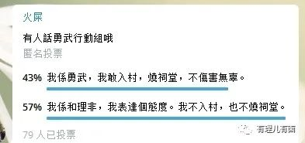

（黑暴群组里投票是否要烧祠堂）

“警黑勾结”无中生有

当时乱港派借此大肆炒作“警黑勾结”，称警察事先已经找到元朗已准备好“藤条教仔”（藤条是妈妈教育孩子的竹棍，该处有代表父母教育熊孩子的含义）。但报告认为，交谈拍肩膀不代表勾结，这些指控“旨在抹黑警方形象，并无证据支持”，认为警员只是想指示“白衣人”返回村内。

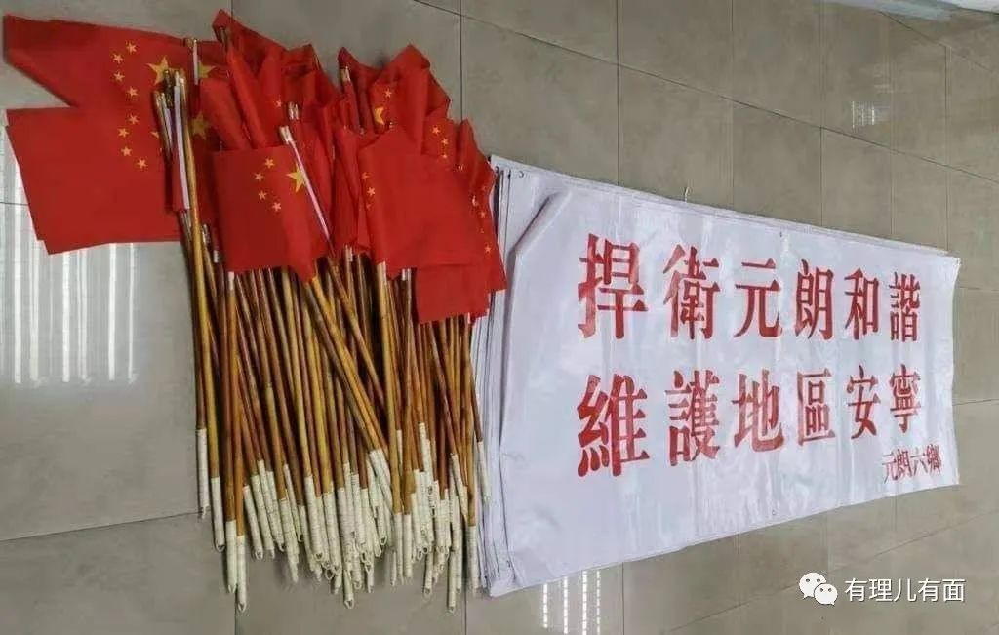

 （图中为藤条）

警宣回应不足

在乱港派铺天盖地的诬蔑指控之下，“警方接受访问时没有逐点驳斥指控”导致的外界产生揣测，其实这点也是无奈。警察职责是什么？执法！一个执法机构，在面对乱港势力控制的强大舆宣力量时，实在没有能力对故意颠倒是非的煽动机器“逐点驳斥”，这确实是强人所难。

 定性“双方的集体殴斗”

这是整个事件中最重要一点，报告认定双方都有错。

在我们网民看整个事件是元朗村民奋起抗暴。但是按照香港法律，村民在遇到袭击时，应该报警求助，让警察来处理。当晚情况我们已经了解，大量警力被暴徒牵制在香港岛，即使是黑衣人求助，警察也无法迅速到场。元朗村民奋起自卫，虽然于理有据，但是有违法律，所以还是不对的。

而这个由暴徒引发的冲突，在香港毒媒那里被咬住不放，成为另外一番景象：黑衣人一点错都没有，他们滋扰、袭击元朗围村绝口不提，被美化成对村民家和祠堂表达诉求。元朗村民正义抗暴变成无缘无故无理由在村里打人，之后还追打到地铁站。即使有大量视频资料显示地铁站内，黑衣暴徒破坏消防设施后，用消防水枪攻击村民，但是香港毒媒不播不报。这样，香港普通市民能看到的，就是经过黄媒刻意过滤后所传递的信息，即不知道为什么市民（黑衣暴徒）被打了，并且在地铁内哭爹喊娘的嚎叫。监警会能定性为“双方的集体殴斗”，已经是冒着极其巨大的压力，还原了事件真相。

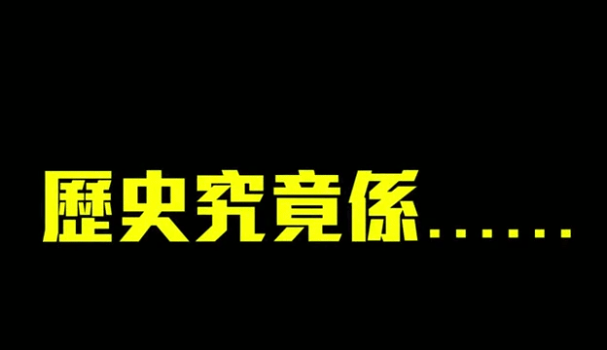

还原事实真相，自然引起大量乱港势力的反扑。BBC迅速以标题为“香港监警会复盘示威标识事件被指‘撑警报告’”进行了报道。

看到来自英国的鼓励，乱港害虫感觉有了天大的靠山，顿时激动起来。

7月21日当天带队袭击围村的立法会议员林卓廷对报告感到愤怒，批评报告是非不分。他诬指报告将7.21暴力袭击事件，认定是黑白衣人双方打斗，是合理化“白衣人”的行为，又指当日有孕妇受袭，反问是否孕妇都参与打斗。

林曱甴，你说的是下图这个“孕妇”吗？

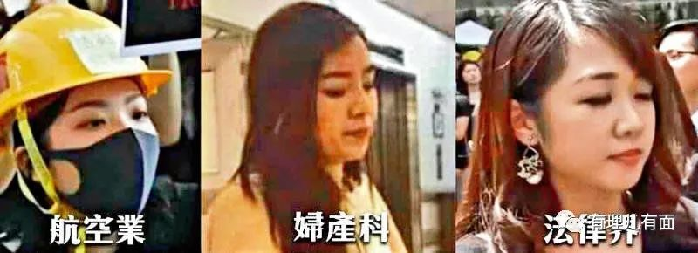

这不是孕妇，这是多次参加黄尸非法集会的黄尸“演员”，她演过不少角色，早就被网友扒出来了。别说当时白衣村民没有殴打她，她只是在黄尸破坏消防设施时后，在湿滑的地板上吓得自己滑倒。就算是，村民打这只黄尸也不算“无差别殴打”，打的就是害虫！

香港电台立即找来所谓“人证”，自称是无辜路人，在街头被“白衣人”用滕条打背脊，留下多条伤痕。

这个事件从下午持续到深夜，你一个正常人不好好回家，在打群架现场突然路过？是因为挨揍了才突然变身无辜路人吧？

香港中文大学顾问区家麟撰文指，现场片段是清晰可见“白衣人”在元朗站对在场人士“无差别攻击”，站内遇袭的人是穿着不同颜色衣服。

曱甴在破坏现场附近换衣服，再伪装成路人继续破坏，又不是什么新鲜事。何况是否黄尸黑暴并不是以衣服颜色区分，只要因意见不同就袭击打人的，就是黄尸黑暴。一个大学顾问这点都不懂，就别在大学误人子弟了。

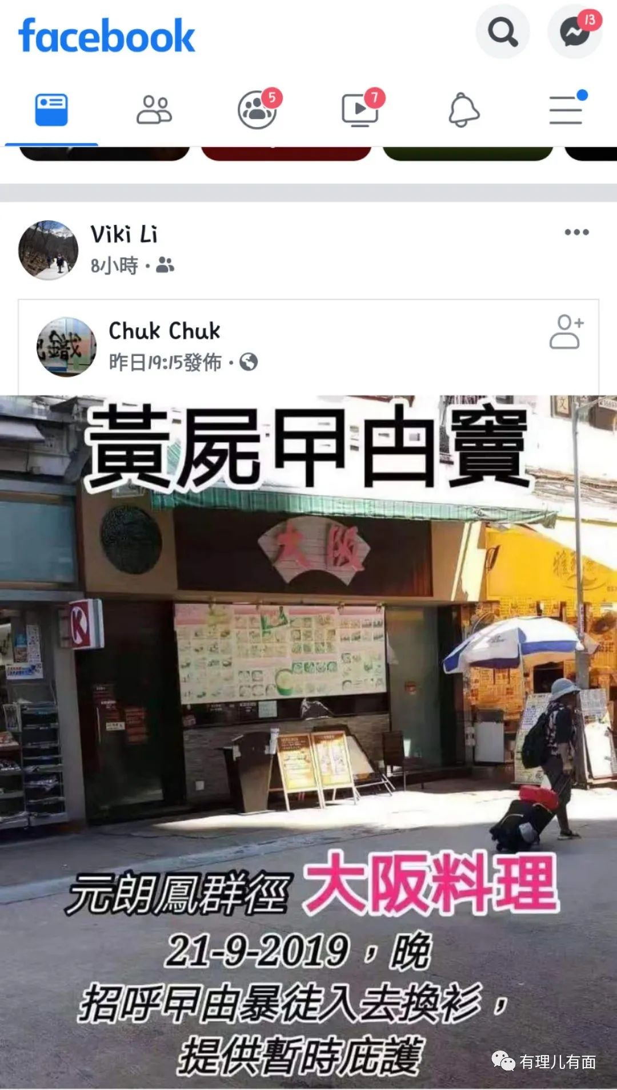

 （9月21日香港市民拍到黑暴换衣服的地方）

港毒议员杨岳桥指，监警会没有调查权，报告只听取了片面的意见。报告形容香港“被扯向恐怖主义年代”，是轻率做出的有关结论。

说得跟自己在场似的，起码监警会的报告每条附有证据，你这些曱甴除了一张无理取闹的嘴，还有什么？

乱港分子在拼命叫嚣、反对，说明这份调查戳中了他们的痛点。特区政府对这份报告又是什么回复？

香港特首林郑月娥表示，自己花了10小时阅读整份报告，形容报告“全面、客观”，事实陈述不全部依赖警务处资料，报告并不偏颇，形容警队“毋庸置疑是专业”的。

林郑月娥指出，从特区政府管治来看，修例风波中整个社会活动都已经变质，由最初反对政府提出的《逃犯条例》修订、要求撤回草案到要求特赦被捕人士、成立独立调查委员会调查警察、实行普选，再变本加厉到部分人士鼓吹“香港独立”、要求外国介入，以至要求解散警队，都是危害特区管治，居心叵测。这些不断扩散的暴力事件若不能被有效、及时制止，将动摇“一国两制”和社会稳定，将香港推落万丈深渊。

香港警方发言人表示接纳有关报告，并会认真审阅报告内容，参与及全面配合由保安局局长督导的专责小组，仔细研究和跟进报告提出的52项建议。保安局发言人称报告有助厘清事实，报告提出的改善措施，有助警方更好地处理将来的大型公众活动及完善执法。

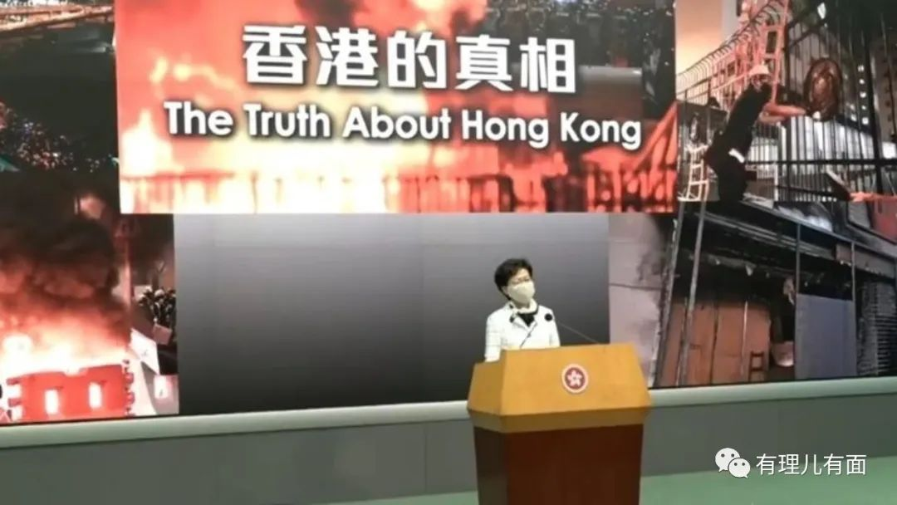

如林郑特首当日所说：“不会天真地认为报告和她接纳建议可停止社会动荡。”但表示不会满足黑暴要求，绝不会成立所谓的清查倒算香港警队的“独立调查委员会”。因为事件已变质，这就是以暴力威逼政府满足要求。

谎言终究不能抹煞真相！希望更多的港人，能拨开眼前乱港分子制造的重重迷雾，睁眼看清真正的现实，共同止暴制乱，还一个繁荣稳定的香港！





**关注公众号：**

**有理儿有面**

**理   性｜   揭   秘｜   探   讨**







有里儿有面

**微信扫一扫赞赏作者** **赞赏**

已喜欢，对作者说句悄悄话

取消

**发送给作者**

**发送**

最多40字，当前共字

 人赞赏

上一页 1/3 下一页

长按二维码向我转账

受苹果公司新规定影响，微信 iOS 版的赞赏功能被关闭，可通过二维码转账支持公众号。

### 精选留言

用户设置不下载评论